TRASTORNOS CRONICOS DE LA CONDUCCION INTRAVENTRICULAR EN LA POBLACION LABORAL

- INTRODUCCIÓN

Desde 1845 y ya de una manera anatomofuncional, comienzan a ponerse de relieve los elementos o partes integrantes de lo que hoy conocemos como sistema específico de conducción.

Una serie de autores describen fibras y conexiones:
Purkinjel (1), Gaskell (2), Paladino (3), Kent (4), etc., son nombres de investigadores que aportan luz hasta el oscuro problema de la transmisión de los impulsos.

Pero es Tawara (5) quien en 1906 completa los estudios previos llevados a cabo hasta entonces. A este autor correspondió el mérito de demostrar que el haz descrito por His y visto por Paladino y Kent, no era sino el comienzo de un importante sistema que distribuye el impulso auricular a toda la masa ventricular. Tawara confirmó, pues, anatómicamente, la existencia de un sistema de conducción intraventricular, al que justamente denominó de esa manera, y descubrió por primera vez el nódulo AV y las ramas derecha e izquierda.

A partir de entonces y tras esta descripción son numerosos los autores que ponen de manifiesto las alteraciones electrocardiográficas como consecuencia de la sección de una u otra rama, así como las subdivisiones de la rama izquierda (612).

Hoy podemos clasificar claramente los trastornos de la conducción intraventricular en:

- Bloqueos fasciculares o unifasciculares (bloqueo de rama derecha, hemibloqueo anterior izquierdo, hemibloqueo posterior izquierdo y bloqueo incompleto de la rama izquierda)
- Bloqueos bifasciculares (bloqueo de rama derecha + hemibloqueo anterior izquierdo, bloqueo de rama derecha + hemibloqueo posterior izquierdo, bloqueo de rama izquierda completo y cualquiera de las alteraciones del grupo "a" coexistiendo con cualquier grado de bloqueo AV incompleto.
- Bloqueos trifasciculares.

El diagnóstico de estos trastornos de la conducción ha sido plenamente demostrado y en la práctica ordinaria recurrimos a criterios electrocardiográficos establecidos 68, 11 y 13 que no vamos a exponer aquí en aras a la brevedad.

Ahora bien, ¿Qué valor debemos otorgar a estos trastornos crónicos de la conducción intraventricular (TCCI)? ¿Son síntomas de una determinada alteración cardiaca, o se trata de manifestaciones aisladas? ¿Los debemos considerar como hallazgos ocasionales, o tienen un valor predicativo en la presentación de la muerte súbita?

Realmente y como veremos más adelante, todos estos interrogantes tienen su razón de ser y a todos ellos podemos contestar afirmativamente. Desde nuestro punto de vista el quid de la cuestión estriba en el grado de trastorno y en la progresión del mismo sin olvidar la posible etiología causante del deterioro. De esta forma podemos adelantar por orden de importancia las siguientes bases de cara al significado de los TCCI.

1. Los bloqueos bifasciculares y los trifasciculares Incompletos pueden ser precursores de un bloqueo incompleto y nos indicarán la conveniencia o no de proceder a la implantación de un marcapasos.

2. Con independencia del riesgo de bloqueo completo, los TCCI tienen un gran valor predicativo de cara al pronóstico de la cardiopatía isquémica, especialmente en el infarto de miocardio.

3. Puede producir con cierta frecuencia arritmias ventriculares graves mediante la aparición de extrasístoles ventriculares. La muerte súbita desencadenada por fibrilación auricular en pacientes con bloqueo bifascicular, ha sido objetivada en varias ocasiones (14, 15).

4. lmportancia diagnóstica de cara a otras entidades:
Así el bloqueo de rama izquierda puede enmascarar un infarto de Iocalización anterior. un hemibloqueo anterior izquierdo puede ofrecer la imagen de un infarto de cara inferior.

5. Los bloqueos unifasciculares tienen menos importancia clínica, aunque el pronóstico de los pacientes dependerá de la presencia o ausencia de una afección cardiaca concomitante o de otros factores de riesgo como veremos más abajo.

El presente trabajo tiene como objetivo reseñar nuestra casuística de TCCI hallados en el transcurso de 10 años (Septiembre 73 Agosto 83) sobre un total de 12.500 trabajadores que visitaron nuestro Servicio de Cardiología, y aportar ciertas sugerencias, que no conclusiones, a la medicina del trabajo.

Como en ocasiones anteriores debemos remitir al lector a nuestra clasificación sobre los diferentes tipos de trabajo según la actividad física (cuadro 1), pues no trataremos aquí de la manipulación de productos tóxicos o agentes contaminantes que pueden deteriorar por un mecanismo u otro la víscera cardiaca y/o el sistema de conducción.

- CUADRO 1
Clasificación de los diversos tipos de trabajos según los autores
- Trabajos de ejecutivos: directores, altos cargos y técnicos
- Trabajos sedentarios: administrativos
- Trabajos físicos ligeros: ordenanzas, guardas, dependientes, etc
- Trabajos físicos moderados: fabrica de alimento, industria química, transporte, artes graficas, etc.
- Trabajos físicos intensos: vidrio y cerámica. Metalurgia, construcción, carpintería, etc
- Trabajos físicos muy intensos: minería, fundición, trabajos portuarios, canteras, etc

- MATERIAL Y METODO

La sistemática de trabajo ha consistido en revisar nuestra casuística de TCCI en 12.500 trabajadores que pasaron por nuestro Servicio de Cardiología en el período comprendido que ya hemos reseñado.

Los diagnósticos de bloqueo de rama, hemibloqueo y asociaciones fueron hechos con arreglo a criterios ampliamente establecidos (7, 9, 11 y 12). Los registros fueron realizados con dos polígrafos, según el tipo de estudios complementarios a realizar, Mingograf 81 y Mingograf 61 de ocho y seis canales respectivamente. La velocidad del trazado fue de 25 y 50 milímetros por segundo en todos los casos y de 100 milímetros por segundo cuando se estimó necesario

En todos los productores se practicaron las 12 derivaciones standard y en todos los trazados se midieron los intervalos PR, QRS, QT, deflexión intrinsecoide en AVL, AVF y V5, así como ángulo AQRS.

Se recurrió a la obtención de trazados vectocardiográficos (Hewllet Packard), cuando se estimó necesaria su utilización para aclaración de diagnósticos diferenciales.

Se ha hecho una primera división en dos grandes grupos Grupo Enfermedad (GE) y Grupo Control (GC). El primero lo han constituido aquellos trabajadores cuyos trastornos han sido achacados a una patología determinada, mientras que el segundo grupo (GC) lo formaron aquellos otros cuyos trastornos constituyo
un hallazgo y en los que no se pudo determinar una patología conocida.

De otra parte ambos grupos se han subdividido en dos categorías: fumadores y no fumadores, toda vez que se estimó la hipótesis de la incidencia del tabaco en este tipo de trastornos.

Se han correlacionado en el primer grupo (G E) los trastornos de la conducción con las distintas entidades nosológicas y en ambos grupos con las diferentes actividades físicas (puesto de trabajo).

Se ha determinado la edad media en ambos grupos y se ha contrastado que son grupos homogéneos de población (homogeneidad en cuanto al no de casos) aquellas actividades comprendidas en los grupos l ,II, IV y V tal como se puede apreciar en el siguiente esquema:

Tipo de trabajo | Poblacion reconocida | %
I | 1238 | 10
II | 2383 | 19
III | 2678 | 21,5
IV | 2769 | 22
V | 2598 | 20,8
VI | 834 | 6,7
Total | 12500

- RESULTADOS

En la figura 1 se expone una amplia panorámica de nuestra casuística en cuanto al número de hallazgos y a la distribución de los mismos. Se observa que la mayor proporción de trastornos corresponden al grupo de los bloqueos fasciculares y dentro de éstos son los bloqueos de rama derecha y los hemibloqueos anteriores izquierdos los más representativos. La edad media de estos 806 trabajadores que presentaron TCCI fue de 54,3 años con límites superior e inferior de 82 y 16 años respectivamente.

En grupos homogéneos de población trabajadora (número de productores reconocidos) como lo son l 1, II1, IV y V (figura 2) se objetiva una mayor incidencia de TCCl en aquellos que desarrollan su actividad en trabajos de tipo 1V y V ésto es, esfuerzos físicos moderados e intensos. Al estudiar ambos grupos se pone de manifiesto un mayor porcentaje de trastornos de la conducción en el grupo de trabajadores afectos de enfermedad orgánica (GE) que en los que constituían el de los hallazgos o lo que es lo mismo en aquellos en los que no se demostró enfermedad orgánica (GC). Este mayor porcentaje se halló en una proporción de casI el doble (2 1 ,1)

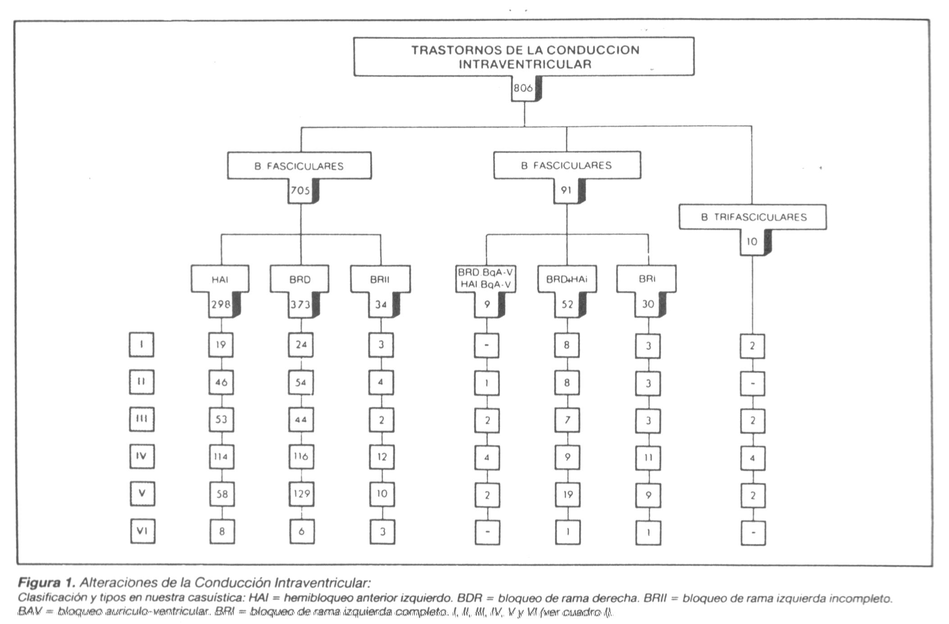

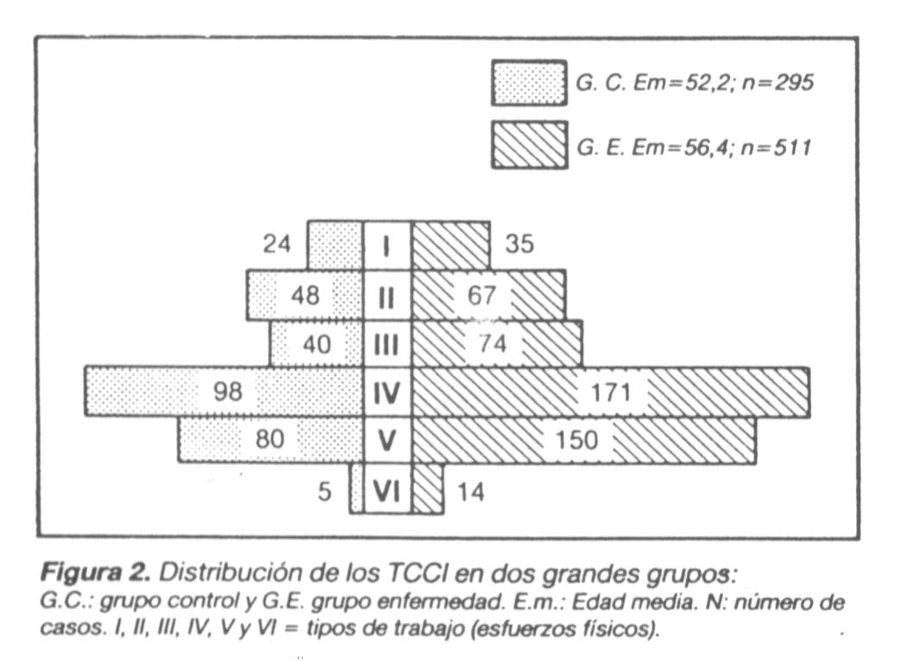

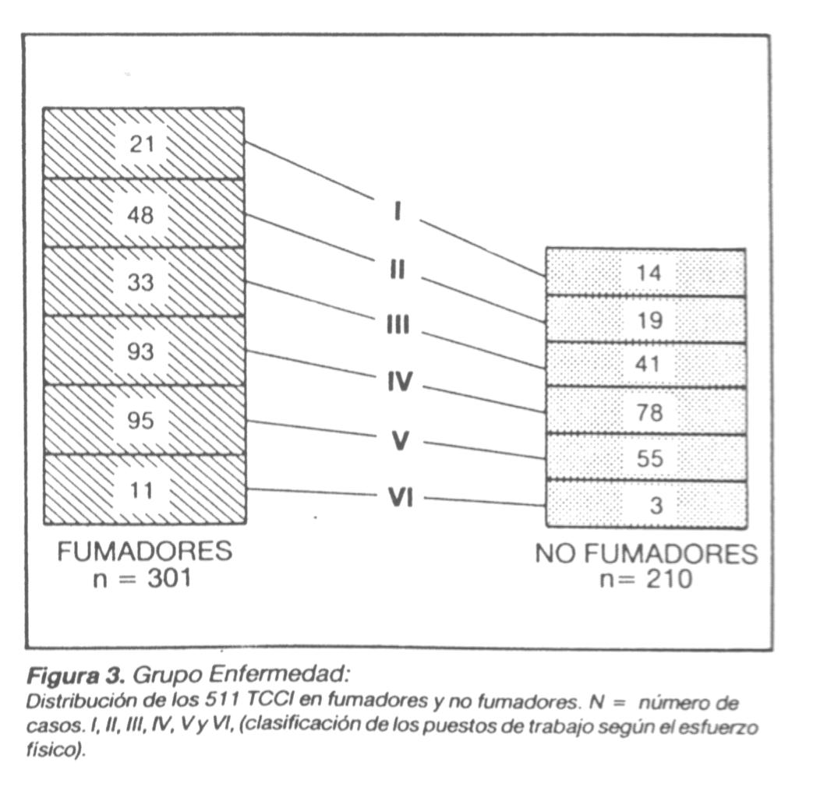

Como podemos observar en la figura 3, en el Grupo Enfermedad no hubo una gran significación estadística entre fumadores y no fumadores, 59% y 41 % respectivamente. Tan sólo en dos subgrupos de trabajo se observó prevalencia significativa así en el subgrupo I1, trabajadores sedentarios, los trastornos de la conducción se presentaron 2,5 veces más frecuentes sobre los fumadores que en los no fumadores y en el subgrupo VI correspondiente a aquellos que efectuaban trabajos físicos muy intensos la proporción de hallazgos fue de 3,5 veces a favor de los fumadores.

Siguiendo con el grupo de enfermedad objetivamos en la figura 4, como la hipertensión arterial (HA) y la enfermedad pulmonar obstructiva crónica (EPOC) fueron las entidades nosológicas mas representativas como causa de trastornos crónicos de la conducción Intraventricular en el apartado de fumadores, no encontrando diferencias significativas entre ambas entidades Debemos señalar en este sentido que de los 188 trabajadores comprendidos en los subgrupos IV y V, 153 de ellos (81 ,50/0) presentaban HA o EPOC, y que de los 81 que componían los subgrupos II y I1I, 58 de ellos (72%) padecían igualmente hipertensión arterial ~ enfermedad pulmonar obstructiva crónica.

 | HA | EP | CI | CC | OC | O
I | 12 | 3 | 3 | 1 | 1 | 1
II | 27 | 10 | 4 | 1 | 2 | 4
III | 7 | 14 | 6 | 2 | 4 | -
IV | 42 | 30 | 15 | 2 | 3 | 1
V | 33 | 48 | 6 | 2 | 4 | 2
VI | 2 | 8 | - | - | - | 1
Total | 123 | 113 | 34 | 8 | 14 | 9

Figura 4 Grupo enfermedad fumadores
Subgrupo fumadores, relación de los TCCI entre los distintos tipos de trabajo y las alteraciones orgánicas demostradas HA Hipertensión arterial, EP Epoc, CI Cardiopatia Isquemica, CC cardiopatia congenita OC otras cardiopatias, O otras enfermedades.

Si comparamos en esta misma figura los colectivos homogéneos en cuanto a número de productores reconocidos, que acabamos de mencionar, observamos lo siguiente

- COLECTIVO II Y III:

. Total población reconocida: 5,061
. TCCI (GE) Fumadores: 81 1,60/0

- COLECTIVO IV Y V:

. Total población reconocida: 5.367
. TCCI (GE) Fumadores: 188 3,50/0

Así pues objetivamos que en individuos fumadores portadores de enfermedad se encuentran trastornos de la conducción intraventricular con mayor frecuencia, en aquellos cuya actividad laboral exige esfuerzos moderados o intensos en una proporción de más del doble frente a profesiones sedentarias y/o frente a aquellas que requieran un esfuerzo físico ligero.

Como exponemos en la figura 5 que constituye el subgrupo de no fumadores, observamos que aquí la hipertensión arterial es la enfermedad más representativa como causa de los TCCI (69%) seguida de la cardiopatía isquémica (CI) a gran distancia (9,50/0) y representando la EPOC tan sólo el 7%% de los casos, oda vez que desapareció de este grupo el hábito de fumar.

 | HA | EP | CI | CC | OC | O
I | 6 | - | 1 | 1 | 4 | 2
II | 10 | 1 | 3 | 1 | 2 | 2
III | 32 | 2 | 3 | - | 2 | 2
IV | 52 | 7 | 9 | - | 2 | 8
V | 45 | 4 | 3 | - | - | 3
VI | - | 1 | 1 | - | 1 | -
Total | 145 | 15 | 20 | 2 | 11 | 17

Si al igual que hicimos anteriormente comparamos los colectivos homogéneos de la población estudiada referente ahora al subgrupo de no fumadores que padecían enfermedad, observamos

- COLECTIVO II Y III:

. Total población reconocida 5 061
. TCCI (GE) no fumadores: 60 1,2%/%

- COLECTIVO IV Y V:

. Total población reconocida 5 367
. TCCI (GE) no fumadores: 133 2,5%/%

Al contrastar ambos colectivos objetivamos que en individuos no fumadores, portadores de enfermedad se presentan trastornos de la conducción con mayor frecuencia en aquellos cuyo trabajo exige una mayor actividad física. Esto es, los TCCI en los trabajadores no fumadores adquieren una mayor prevalencia en los tipos de trabajo IV y V frente a aquellos otros que desempeñan ocupaciones sedentarias o efectúan esfuerzos físicos ligeros, todo ello en una proporción de 2:1 y con unos porcentajes de incidencia para la H A y la C.I. del 80% en primer colectivo y del 82% en el segundo,

Finalmente y al analizar el grupo de trabajadores sin enfermedad orgánica demostrada (grupo control) (Fig. 6), llama la atención en primer lugar la mayor prevalencia de trastornos crónicos de la conducción Intravebricular en individuos fumadores frente a aquellos no fumadores, Esta prevalencia fue de 3 1.

Observamos igualmente como los trabajadores fumadores pertenecientes a los colectivos 1V y V presentaron una mayor incidencia en la aparición de TCCI (69%) frente a los colectivos 1I y 1II (24%/%)

Efectivamente, de 5 061 trabajadores reconocidos pertenecientes al colectivo 11111, presentaron TCCI 53 productores en los que no se pudo demostrar enfermedad orgánica Y que pertenecían al grupo de fumadores. Por contra en el colectivo IV V y respecto a un total de 5 367 trabajadores reconocidos se pusieron de manifiesto 152 alteraciones en individuos igualmente fumadores y en los que no se pudo demostrar estigmas de enfermedad. Esta comparación pone de manifiesto que los trabajadores fumadores, simplemente por el hecho de serlo y sometidos a trabajos físicos moderados e intensos, padecen con mas frecuencia trastornos de la conducción que los mismos fumadores dedicados a profesiones sedentarias o a trabajos físicos muy ligeros.

Sin embargo individuos que no padecen enfermedad y no son fumadores presentan trastornos crónicos de la conducción intraventricular con mas frecuencia cuando trabajan en profesiones sedentarias o con poca actividad física que en los que desarrollan un esfuerzo mas intenso.

- Discusión

Realmente el estudio de los resultados de nuestra casuística arroja cifras paralelas a las de la población universal según contraste con la bibliografía reseñada. No obstante hemos de hacer notar la salvedad de que en nuestro estudio no entran a formar parte del mismo una población con alta morbilidad, toda vez que en un 90% la muestra correspondía a una población trabajadora en activo y solo el 10% resultante se encontraba en una situación de incapacidad laboral transitoria o iniciado un expediente de invalidez permanente. De ahí que los trastornos de la conducción intraventricular avanzados representasen un pequeño grupo. Igualmente la cardiopatía isquémica jugo un papel poco significativo a la inversa de lo que ocurre en la población laboral no activa. Ello sin embargo ha supuesto que el tipo de actividad física de los distintos trabajos contemplados ocupe un papel preponderante como era nuestra intención. Una vez mas y como venimos observando en nuestros trabajos 12,16 17 entran en discusión dos facetas, también controvertidas en la literatura universal y es el caso de las profesiones sedentarias frente a las físicamente mas activas. Se ha venido afirmando que los individuos sedentarios eran mas propensos a presentar trastornos cardiovasculares que los no sedentarios o activos. Esto vemos que en la actualidad es objeto de controversia. En futuros estudios y en este sentido habrá que prestar atención al tipo de actividad extralaboral.

- RESUMEN Y CONCLUSIONES

Se analizan 806 casos correspondientes a otros tantos trabajadores afectos de trastornos crónicos de la conducción intraventricular sobre una muestra de población de 12.500 productores. Se relacionan dichos trastornos en los diferentes tipos de trabajo, enfermedad orgánica y habito de fumar. Se objetiva que con independencia de lo ya sabido acerca de que enfermedad cardiovascular y tabaco constituyen un binomio explosivo en la aparición de TCCI, en la población laboral por nosotros estudiada, los TCCI aparecen con mayor frecuencia en aquellos trabajadores afectos de enfermedad orgánica que conforman los grupos IV y V, esto es, aquellos que efectúan esfuerzos físicos moderados o intensos. Esta incidencia aumenta significativamente con el hábito de fumar.

En individuos sin enfermedad orgánica demostrada, las alteraciones el sistema de conducción se presentó en una proporción de 3 a 1, en el grupo de fumadores respecto a los no fumadores. Sin embargo en este mismo grupo control los pertenecientes a los grupos IV y V fumadores, presentaron con mayor frecuencia TCCI que los sedentarios no fumadores.

Llegamos a la conclusión de que a todos los trabajadores que efectúan esfuerzos físicos moderados o intensos se les debería advertir seriamente sobre el riesgo del habito de fumar, especialmente en relación a su tipo de trabajo y muy especialmente si padeciesen cualquier enfermedad de las reseñadas con anterioridad. La dirección de empresas debería prohibir a estos trabajadores el fumar en el ámbito de sus dependencias y durante el turno de trabajo.

Sobre el resto de los resultados no nos atrevemos a proponer serias advertencias toda vez que faltan esos datos que se comentaron acerca de la actividad física extralaboral.

